附件

中国科技馆发展基金会科技志愿者总队

注册流程

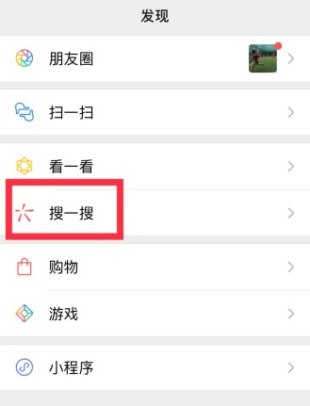

在微信中搜索小程序“科技志愿者信息系统”并进入。



填写个人信息。注意事项：在“所属总队”中选择“中国科技馆发展基金会科技志愿者总队”（可搜索选取）。

在科技志愿者信息平台选择“我的”并进入。

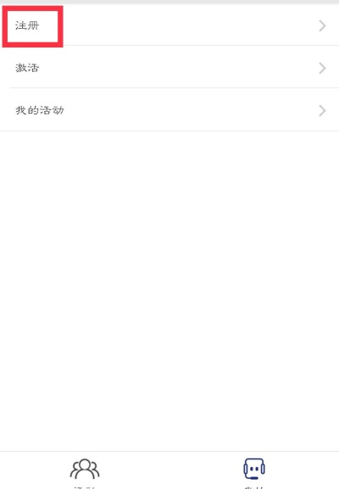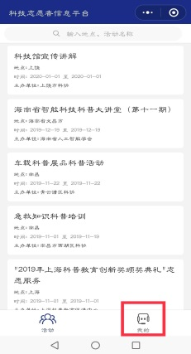

点击“注册”并微信授权。

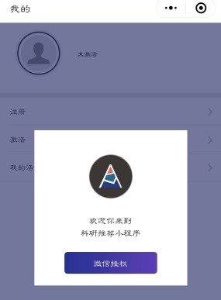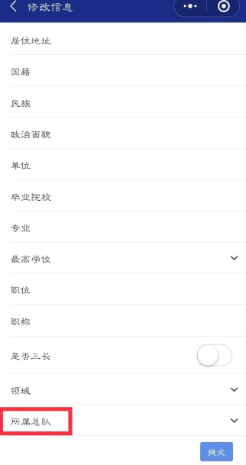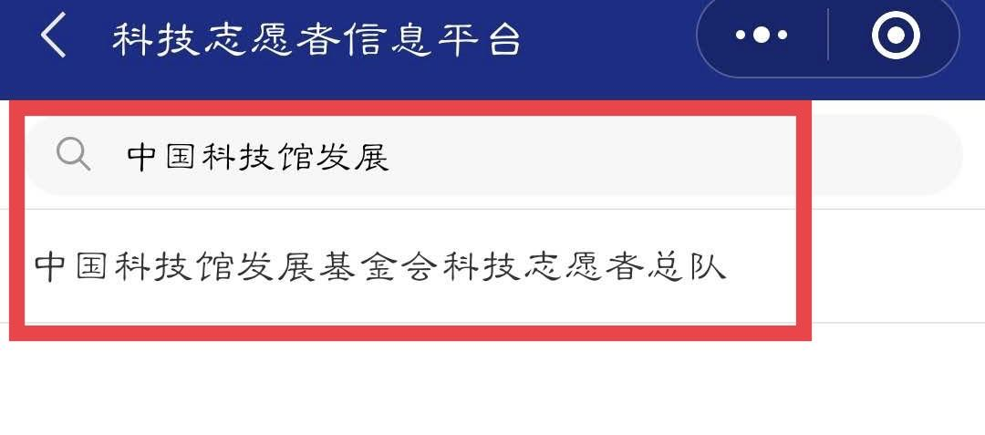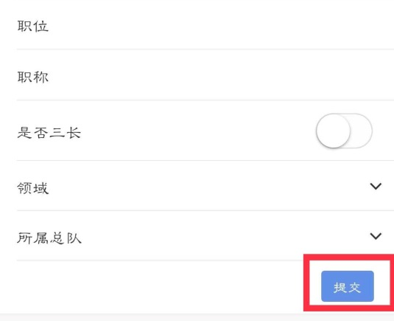

填写完成后，点击“提交”，等待后台管理员审核。注册完成后可直接进行“激活”。